|  |
| --- |
|  |

|  |
| --- |
| KHOA CÔNG NGHỆ THÔNG TIN – TRƯỜNG ĐH KHOA HỌC TỰ NHIÊN  **QUẢN LÝ QUY TRÌNH PHẦN MỀM** |
| **SNAPTRANS** |
| **HƯỚNG DẪN THIẾT LẬP MÔI TRƯỜNG VÀ BIÊN DỊCH MÃ NGUỒN** |

Phiên bản 1.0

Ngày 05/11/2015

**GV Lý Thuyết:** Ngô Huy Biên

**Nhóm thực Hiện: 7**

lịch sử thay đổi dữ liệu

|  |  |  |  |
| --- | --- | --- | --- |
| **Phiên bản** | **Tác giả** | **Ngày** | **Lý do** |
| 1.0 | 1212515 – Nguyễn Thanh Vọng | 5/11/2015 | Phác thảo tài liệu |

# 

Mục lục

[1. Hướng dẫn cài đặt Android Studio: 2](#_Toc435044252)

[2. Hướng dẫn cài đặt máy áo Genymotion 10](#_Toc435044253)

[1. Các công cụ cần có 10](#_Toc435044254)

[2. Cài đặt 10](#_Toc435044255)

[3. Chạy Genymotion 16](#_Toc435044256)

[4. Thử chạy máy ảo 17](#_Toc435044257)

[5. Kết nối với Android Studio 18](#_Toc435044258)

[6. Sử dụng Genymotion để test ứng dụng trong Android Studio 20](#_Toc435044259)

[3. Hướng dẫn chạy ứng dụng 21](#_Toc435044260)

# Hướng dẫn cài đặt Android Studio:

**Bước 1:**

[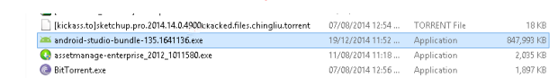](http://devpro.edu.vn/wp-content/uploads/2015/06/android-studio-1.png)Sau khi tải về máy thành công, bạn click vào tập tin “**android-studio-bundle-135.1641136.exe**”

Xuất hiện màn hình Welcome to Setup Android Studio:

[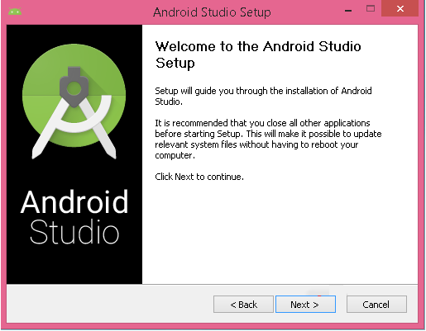](http://devpro.edu.vn/wp-content/uploads/2015/06/android-studio-2.png)

Nhấp Next để tiếp tục:

**Bước 2:**

[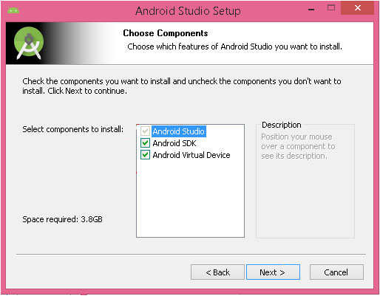](http://devpro.edu.vn/wp-content/uploads/2015/06/android-studio-31.jpg)Màn hình chọn thành phần cài đặt

Ta chọn cấu hình cài đặt tất cả như trên rồi bấm Next.

**Bước 3:**

[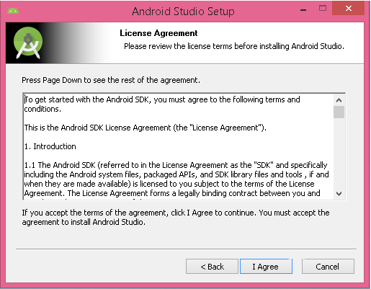](http://devpro.edu.vn/wp-content/uploads/2015/06/android-studio-4.png)Bước đọc xác nhận bản quyền và một số ràng buộc liên quan tới mã nguồn mở.

Nếu bạn rảnh thì có thể kéo xuống để đọc cho hết các mô tả sau đó nhấn nút “I Agree” để chấp nhận.

**Bước 4:**

Cấu hình chọn lựa nơi cài đặt Android Studio.

[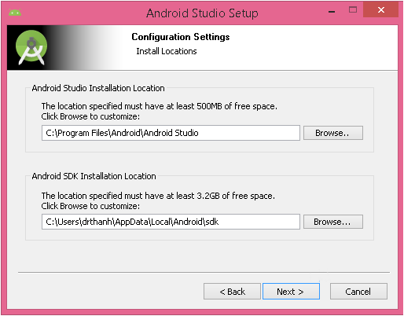](http://devpro.edu.vn/wp-content/uploads/2015/06/android-studio-5.png)

Khuyến cáo: các bạn nên để mặc định và bấm Next để tiếp tục.

**Bước 5:**

Bước chọn Start Menu folder

[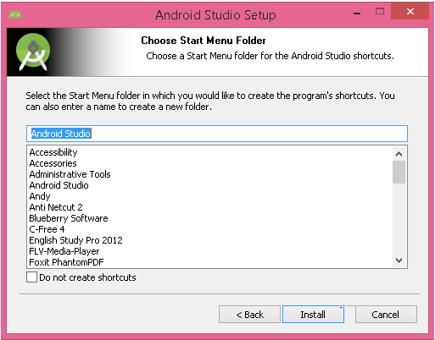](http://devpro.edu.vn/wp-content/uploads/2015/06/android-studio-6.png)

Bạn cũng để mặc định và bấm nút **Install** để tiến hành cài đặt.

**Bước 6:**

Chờ hệ thống cài đặt phần mềm **Android Studio**

[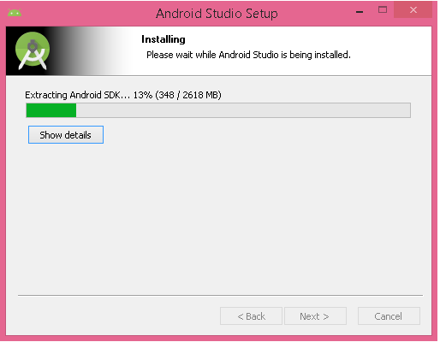](http://devpro.edu.vn/wp-content/uploads/2015/06/android-studio-7.png)

[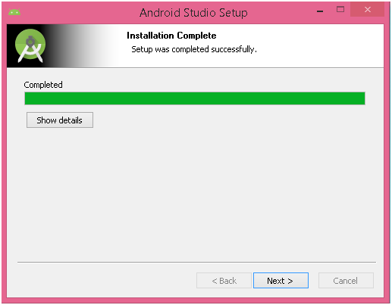](http://devpro.edu.vn/wp-content/uploads/2015/06/android-studio-8.png)Chờ cho tới khi nó báo Completed

Bấm Next để tiếp tục:

[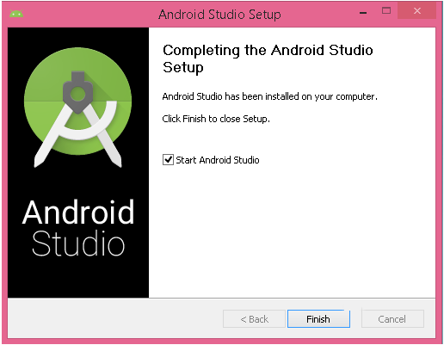](http://devpro.edu.vn/wp-content/uploads/2015/06/android-studio-9.png)

Nếu bạn checked “**Start Android Studio**” rồi bấm Finish thì hệ thống sẽ khởi động luôn phần mềm**Android Studio** cho bạn:

[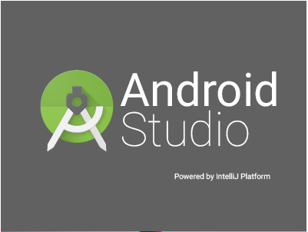](http://devpro.edu.vn/wp-content/uploads/2015/06/android-studio-10.png)

Ở màn hình trên lần đầu tiên bạn sẽ chờ hơi lâu một chút, trong quá trình khởi động nó sẽ ra màn hình sau:

[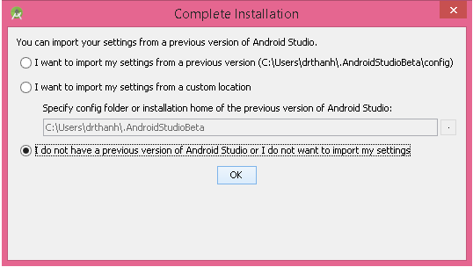](http://devpro.edu.vn/wp-content/uploads/2015/06/android-studio-11.png)

Bạn chọn cấu hình phù hợp rồi nhấn nút OK, hệ thống tiếp tục chạy….

[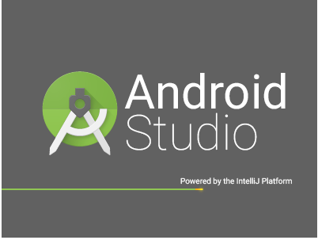](http://devpro.edu.vn/wp-content/uploads/2015/06/android-studio-12.png)

bạn chờ cho hệ thống chạy hoàn tất, thường thì lần đầu cài đặt nó sẽ bắt tải rất nhiều thứ cho đủ

[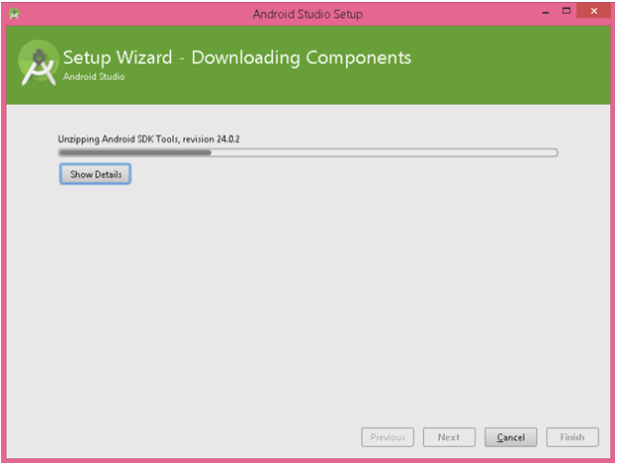](http://devpro.edu.vn/wp-content/uploads/2015/06/android-studio-13.png)

Chờ nó tải xong rồi thì bạn nhấn nút Finish.

Chạy ứng dụng và chọn Configure:

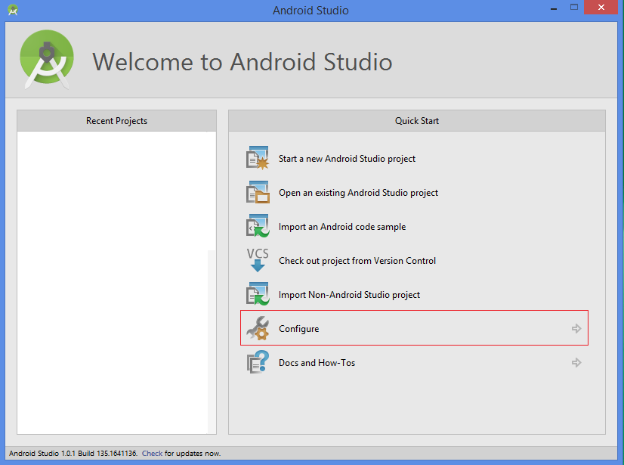

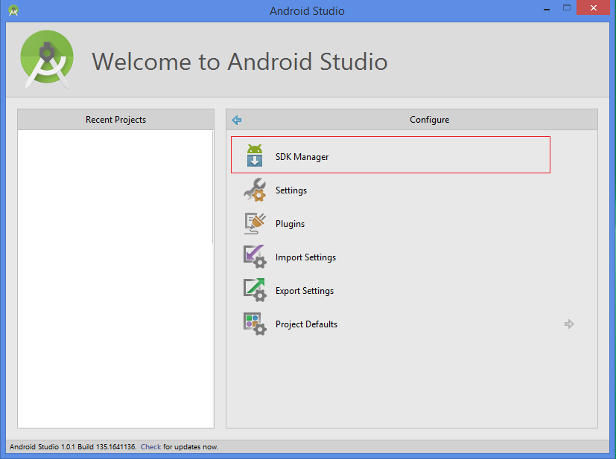Chọn SDK Manager:

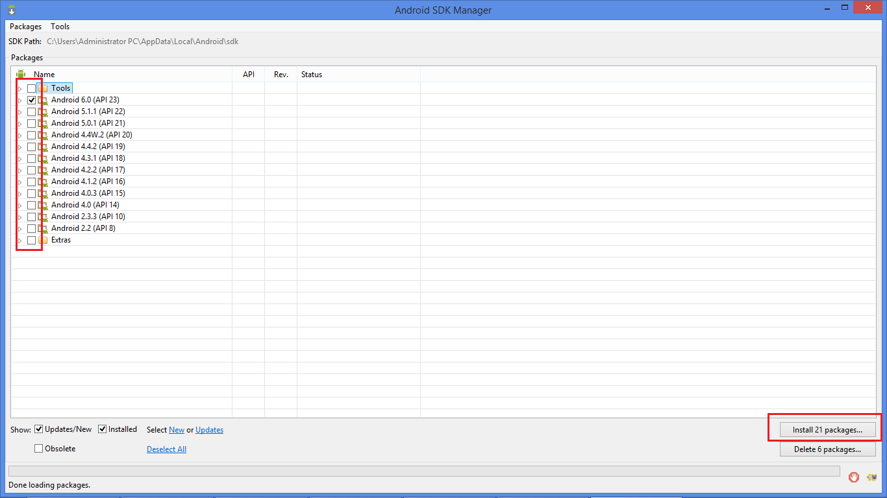Click vào các sdk cần thiết, nhất là Tools. Sau đó nhấn Instal:

Đến đây việc cài đặt môi trường Buil code đã thành công.

Để chạy được ứng dụng cần có điện thoại sử dụng hệ điều hành Android cắm dây cáp vào để build trực tiếp. Nếu không có điện thoại như trên cần cài đặt máy ảo cho Windows để build.

# Hướng dẫn cài đặt máy áo Genymotion

## Các công cụ cần có

Để cài đặt được máy ảo **Android Genymotion**trên PC của mình thì bạn cần có các công cụ sau :

– Bộ cài **Genymotion** tải về ***https://www.genymotion.com/***

– **VirtualBox** tải về [***http://www.oracle.com/technetwork/server-storage/virtualbox/downloads/index.html***](http://www.oracle.com/technetwork/server-storage/virtualbox/downloads/index.html)

## Cài đặt

Đầu tiên là bạn nên có 1 tài khoản **Genymotion** đăng ký **[tại đây](https://cloud.genymotion.com/page/customer/login/" \t "_blank)**

Sau khi đã có 1 tài khoản thì bạn tiến hành cài đặt **Genymotion** lên PC của mình. Các bạn cứ next cho tới khi hoàn thành quá trình cài đặt.

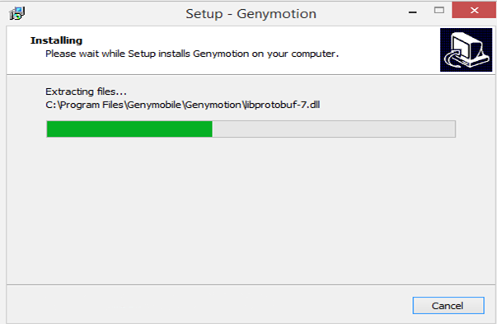

– Sau khi cài xong **Genymotion** bạn tiến hành cài đặt **VirtualBox**. Việc cài đặt hoàn toàn như bình thường khi các bạn cài đặt các phần mềm trên PC.

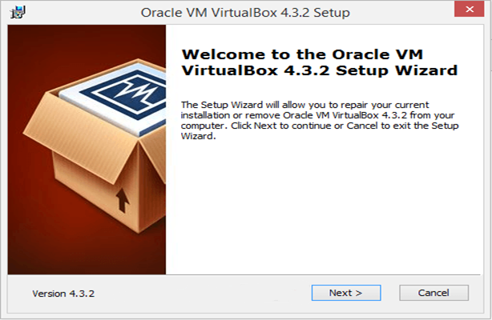

– Sau khi hoàn thành sau việc cài đặt 2 phần mềm trên bạn khởi chạy **Genymotion** :

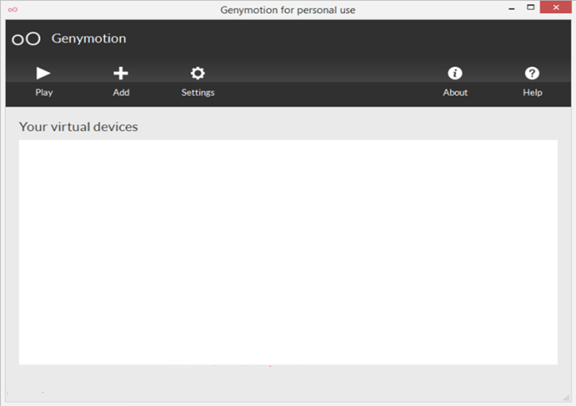

– Click vào **Add** để thêm mới **máy ảo Android**.

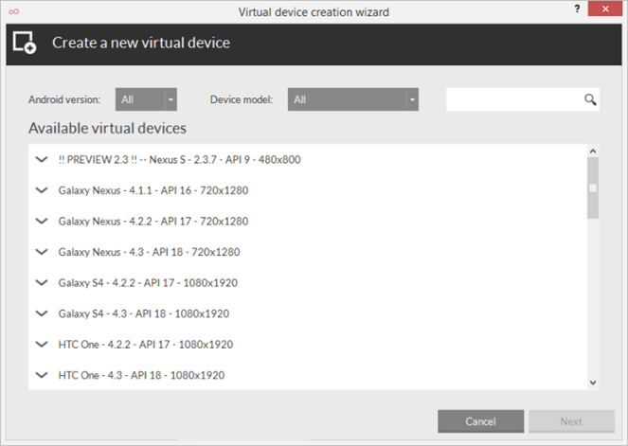

– Lựa chọn 1 thiết bị mô phỏng và click **Next**

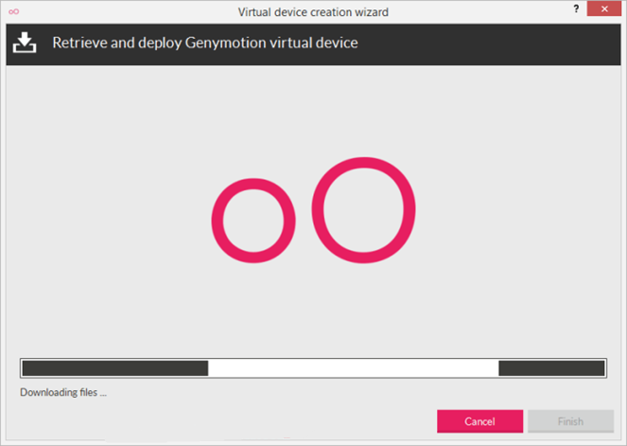

– Chờ đợi quá trình tải về hoàn tất. Ấn **Finish** và hoàn tất.  Sau đó các bạn vào **Setting** -> **ADB** và **Browse Path** tới thư mục **SDK** mà ta vừa tải về ở trên.

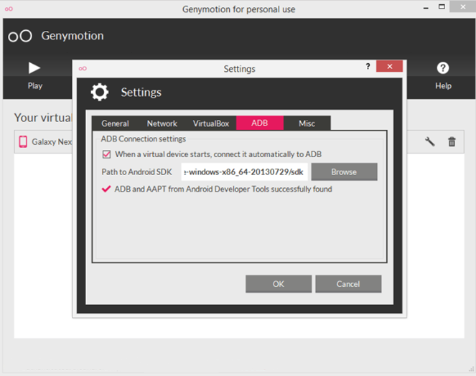

– Bây giờ bạn tiến hành khởi chạy **VirtualBox** lên sẽ thấy có 1 máy ảo mới được khởi tạo sẵn, Bạn có thể tùy chỉnh cải đặt các thông số khác .

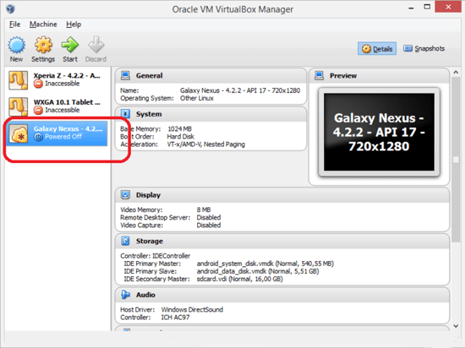

– Bạn click **Play** để khởi chạy máy ảo :

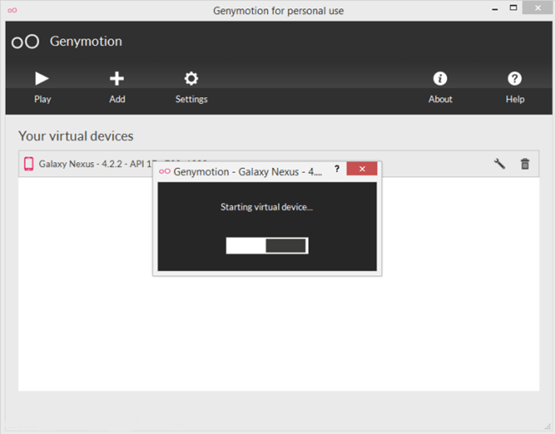

## Chạy Genymotion

Lưu ý, bạn chạy Genymotion chứ không phải Genymotion shell nhé, bạn sẽ thấy màn hình hiển thị như sau (chọn Yes hoặc chọn No rồi sau đó click Add để tiến hành tạo máy ảo mới):

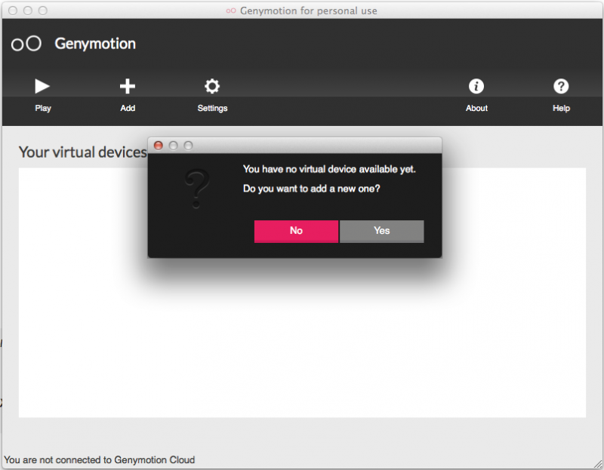

Ở bước tiếp theo, nếu Genymotion yêu cầu đăng nhập thì bạn hãy đăng nhập vào tài khoản của mình, sau đó chọn thiết bị bạn muốn cài đặt máy ảo để tiến hành download và cài đặt.

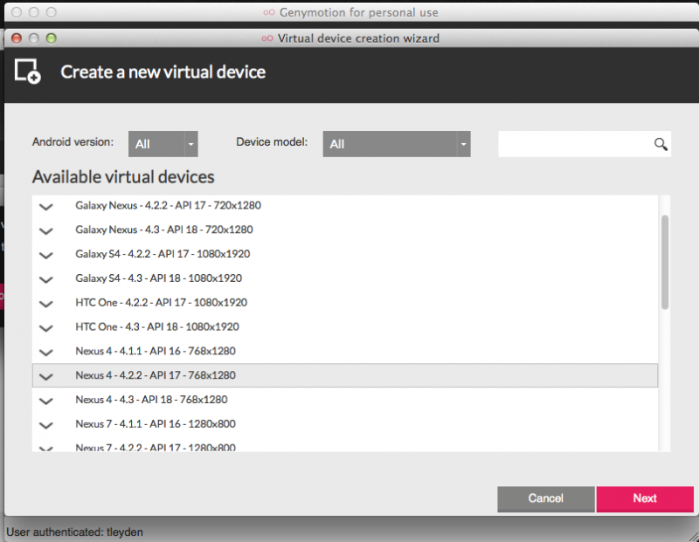

## Thử chạy máy ảo

* Click Play để chạy máy ảo.

Nếu bị yêu cầu cấu hình Android SDK location, chọn "No", khi đó sẽ xuất hiện lỗi chưa cài đặt VirtualBox. Tự chạy VirtualBox và chạy lại máy ảo lần nữa.  
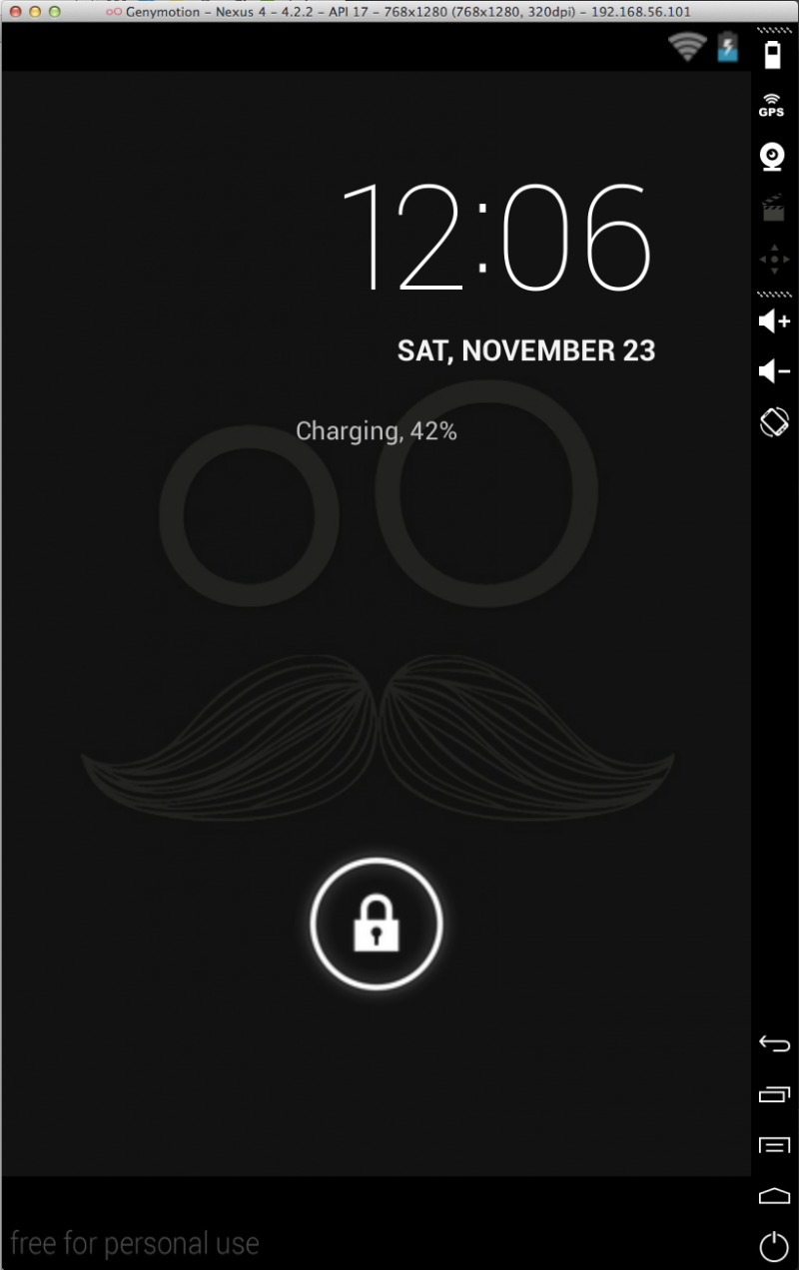

## Kết nối với Android Studio

Vào **Preferences**, bên trái chọn **Plugins**, bên phải click nút **Browse respositories...**, gõ vào ô tìm kiếm Genymotion, chuột phải lên **Genymotion** chọn **Download and Install**.

Sau khi cài đặt xong, Ok và khởi động lại Android Studio, bạn sẽ thấy xuất hiện biểu tượng của Genymotion.

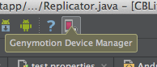

Click vào biểu tượng đó sẽ mở ra cửa sổ Preferences ở phần cấu hình của Genymotion, bạn hãy chọn đường dẫn chính xác của phần mềm Genymotion đã cài vào máy.

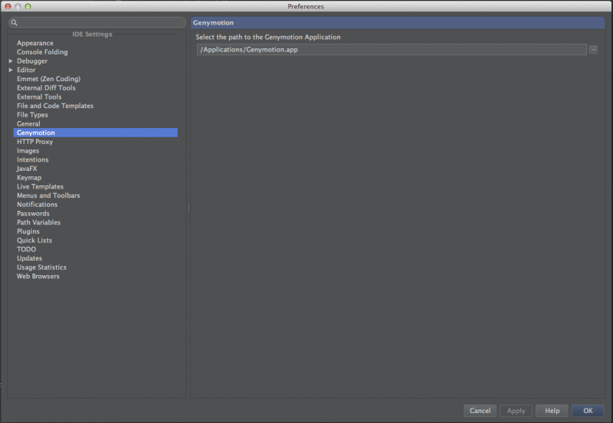

Bây giờ click thêm lần nữa vào biểu tượng của Genymotion, bạn sẽ thấy được danh sách các thiết bị đã cài đặt, hãy chọn 1 thiết bị và click **Start...** là máy ảo sẽ lập tức được chạy lên.

Trường hợp Genymotion hỏi nơi cài đặt SDK thì bạn hãy tiến hành cài đặt đúng đường dẫn của SDK là được.

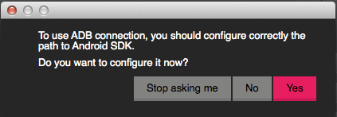

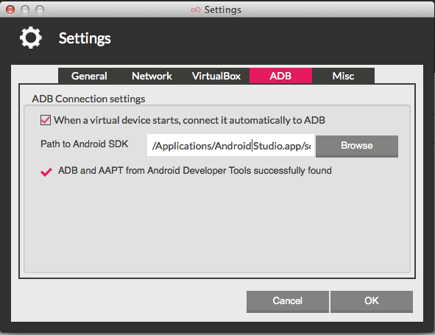

## Sử dụng Genymotion để test ứng dụng trong Android Studio

* Mở project trong Android Studio.
* Click vào biểu tượng Genymotion trong Android Studio, chọn máy ảo và click Start...
* Quay trở lại Android Studio, cho Run ứng dụng, ở cửa sổ hiện ra, chọn máy ảo của Genymotion trong danh sách là xong.

# Hướng dẫn chạy ứng dụng

Ứng dụng chạy trên Android Studio 1.4

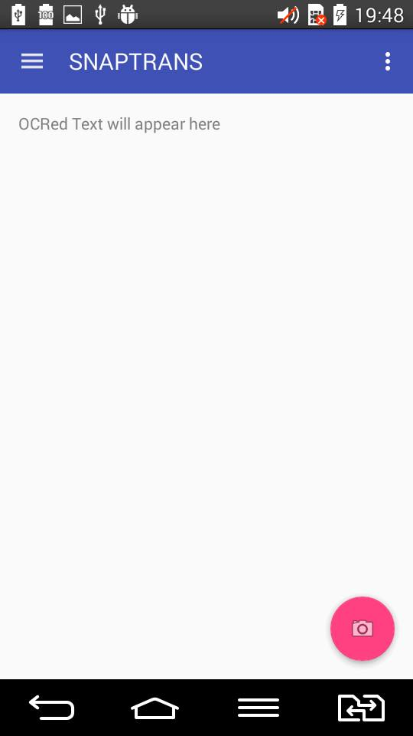Chỉ cần chạy ứng dụng lên thì sẽ có giao diện như thế sau:

Tiếp theo nhấn vào nút đỏ có hình camera ở góc dưới bên tay phải màn hình

Chuyển sang màn hình camera như bình thường.

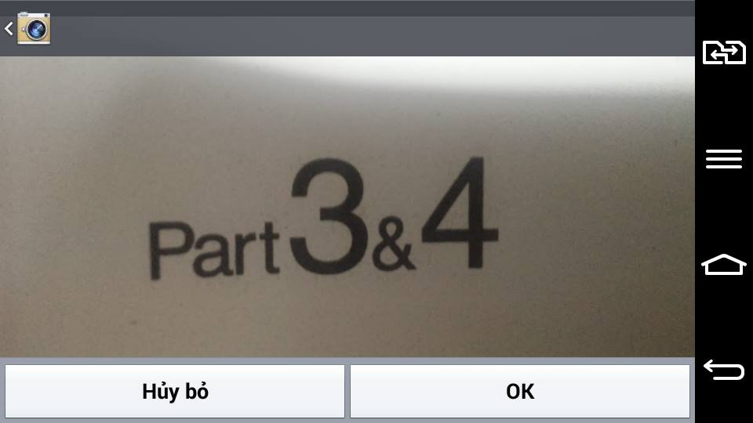Nhấn nút, chụp đoạn text cần dịch.

Tiếp đó chỉ cần nhấn nút OK là có kết quả:

